-10조 시스템 프로그래밍 팀 프로젝트 보고서-

학과 | 학번 | 이름
컴퓨터학부 | 2016111155 | 신현석
컴퓨터학부 | 2019114689 | 정재희
컴퓨터학부 | 2019114945 | 한지예
컴퓨터학부 | B202000377 | Jose
1. 프로젝트 개요
(1) 과제 제안 배경
시스템 프로그래밍 수업에서 배운 쓰레드, curses/ncurses, 시그널 등의 개념을 모두 실습해 볼 수 있는 과제를 찾다가, 다중 채팅 프로그램을 떠올리게 되었습니다. 그런데 다중 채팅 프로그램은 TCP/IP 소켓을 주로 실습할 수 있는 과제이기 때문에, 채팅 프로그램과 결합할 수 있으면서도, 다른 개념들까지도 실습할 수 있으려면 어떤 기능을 추가해야 할 지 고민했습니다. 그러다 다중 채팅이라는 것에 초점을 맞추어 여러 명의 사람이 플레이 할 수 있는 마피아 게임 기능을 추가하기로 했고, ‘채팅 기반 마피아 게임 개발’을 제안하게 되었습니다.
(2) 과제 목표
프로젝트 과제 목표는 기본적으로 시스템 프로그래밍 수업에서 다룬 개념들인 쓰레드, TCP/IP 소켓, curses/ncurses 등을 사용하여 마피아 게임을 할 수 있는 서버-클라이언트를 개발하는 것입니다. 또한 프로젝트 과제를 수행하는 과정에서 팀원 모두가 개발에 참가하여 한 학기 동안 배운 개념들을 코드에 적용해봄으로써 이해도를 높이고, 더 나아가 단순 실습이 아닌 팀 구성원이 협력하여 과제를 해결하는 프로젝트 경험을 쌓아보는 것이 과제의 궁극적인 목표입니다.
(3) 시스템 프로그래밍 수업 내용 중 응용한 개념
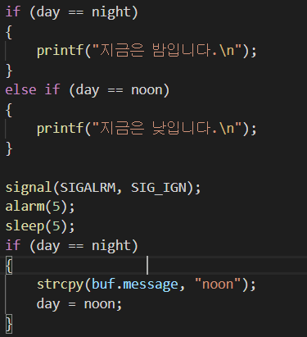 | 서버에게 시간을 알려주는 프로세스에서 시그널 처리를 이용하여 마피아게임의 상태를 주기적으로 밤, 낮, 투표 순서로 바꾸어 줍니다.

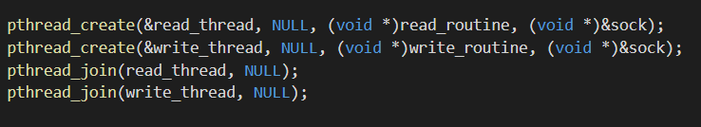 | 한 소켓에 대해서 입력과 출력을 대한 기능을 쓰레드로 각각 수행하여 채팅을 입력과 출력을 동시에 할 수 있게 합니다.

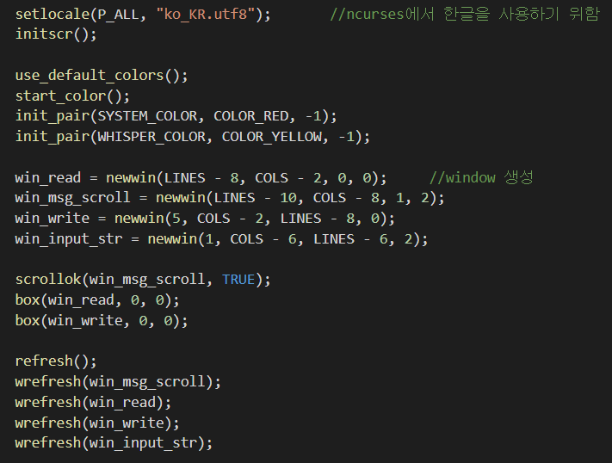 | 채팅 화면을 출력창과 입력창을 분리하기 위하여 window를 생성하였습니다. 사용자가 알아보기 쉽도록 box를 사용하여 영역을 구분하여 줍니다.

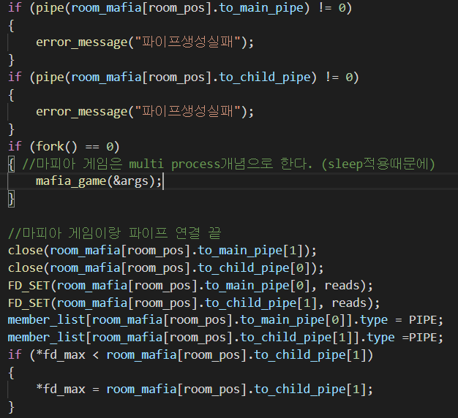 | 마피아 게임은 주기적으로 낮과 밤이 바뀝니다. 따라서 그 것을 알려주는 개체가 필요합니다. 그래서 또 다른 프로세스가 파이프로 서버와 연결해서 서버에게 주기적으로 시간이 바뀌었음을 가르쳐줍니다.

(4) 과제 수행 방법
아래는 실제로 과제를 수행한 구체적인 과정입니다.
과제를 수행하기 위해 첫 번째로, 개발하려 하는 ‘채팅 기반 마피아 게임’에 필요한 기능에는 무엇이 있을지 팀원 모두가 브레인스토밍 형식으로 아이디어를 내놓았습니다. 그 중 기능 중요도, 프로젝트 기간, 팀원 역량 등을 고려하여 프로그램에서 구현할 10여가지 핵심 기능만 추려내었습니다.
두 번째로는 뽑아낸 기능들을 어떻게 구현할 것인지 방법을 구상하였습니다. 예를 들어 기본적인 다중 채팅은 TCP/IP 소켓을 통해 서버-클라이언트를 연결함으로써 구현하기로 하였으며, 채팅 화면의 채팅 창 구성과 일반 채팅/귓속말 채팅의 글자 색 구분 등의 기능은 curses 라이브러리를 사용하기로 하였습니다. 또한 일반 채팅 말고도 클라이언트가 채팅 창에 ‘/b’, ‘/w’를 치면 각각 차단과 귓속말 기능을 수행하도록 구상했습니다. 이렇게 개발하려는 기능마다 어떤 식으로 구현할 지 대략적인 틀을 짜놓아 실제 개발 단계에서의 혼란을 줄일 수 있었습니다.
다음으로 프로젝트를 진행하면서 필요한 다양한 역할을 팀원 각각에 맞추어 분배하였습니다. 이 과정에서 신현석 조원이 서버 구축, 정재희 조원과 한지예 조원이 메시지 수신, Jose 조원이 메시지 발신 부분을 맡기로 하였습니다.
역할 분배 후에는 Vim, Vscode를 이용하여 실제 코드를 작성하는 과정을 수행하였습니다.
이 때 코드를 유지보수 및 관리하기 위해 Github를 적극적으로 활용하였습니다.
마지막으로, 프로젝트의 원활한 수행을 위하여 과제 수행 기간 내 4~5회 정도의 팀원 간 회의를 진행하였으며, 마무리 단계까지 피드백을 주고받았습니다.

아래는 실제 Github 이용 모습과 회의 화면입니다.

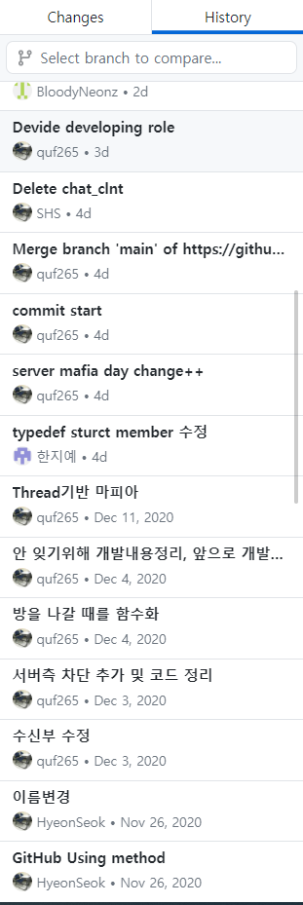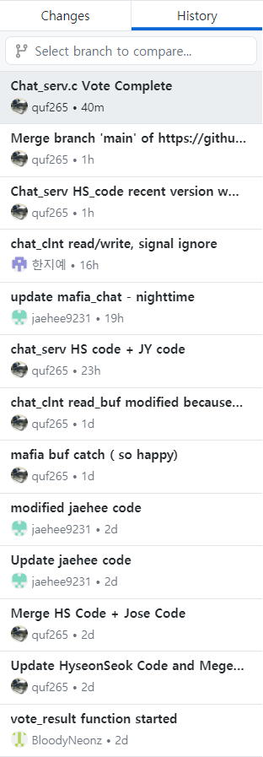 | Github를 통해 Push한 History입니다.
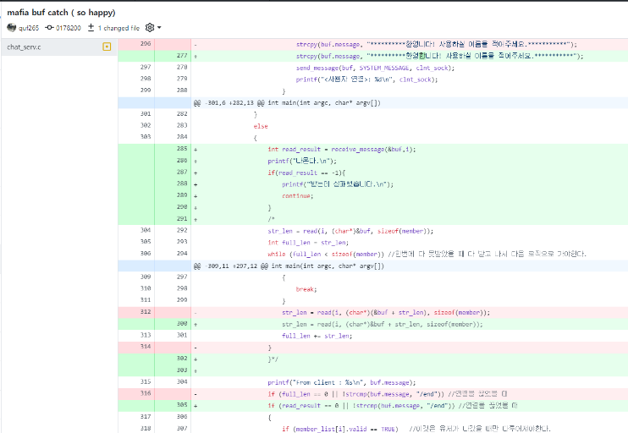 | Github에 Commit한 실제 코드내용입니다.
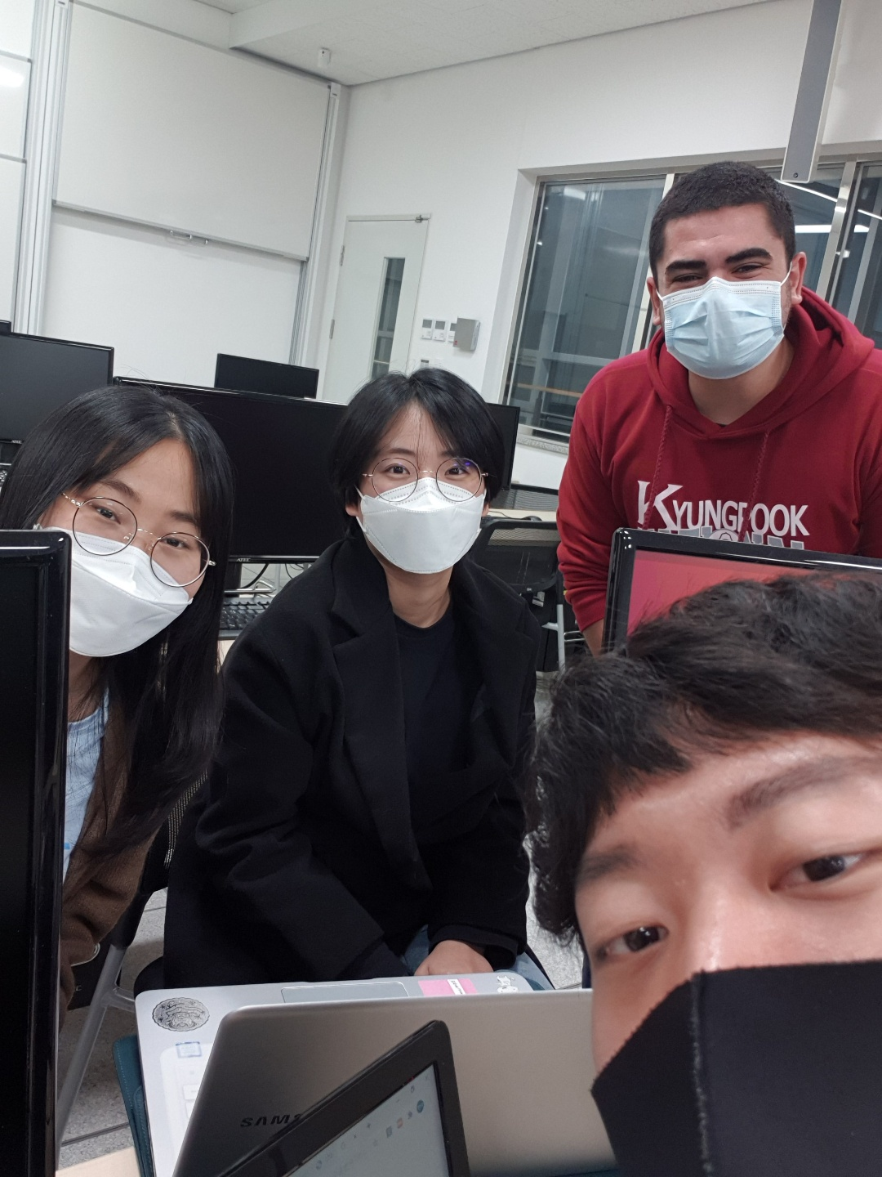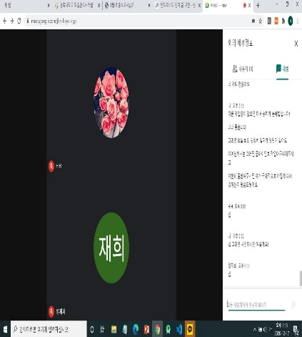 | 각각 대면 회의 모습, 구글 행아웃을 통한 비대면 회의 화면입니다.

- 개발 내용
  - 서버
1. socket과 select를 이용하여 다중연결을 가능하게 함
- select로 개발할 경우 타 OS와 호완성이 좋음
- race condition이 결코 일어나지 않음
2. alarm, signal을 이용하여 마피아 게임을 진행하게 함
- alarm 설정을 통해 특정시간마다 시간이 바뀌었음을 가르쳐주게 함
- signal처리를 하여 프로세스가 죽지 않게함
3. fork를 이용하여 여러 방에서 마피아게임을 즐길 수 있게함
- 멀티프로세스를 이용하여 각 방마다 alarm을 설정할 수 있게함
- 멀티프로세스는 서버와는 다른 프로세스이므로 sleep을 하더라도 영향을 주지 않음
4. sleep, pipe를 이용하여 서버와 프로세스간 통신
- sleep을 이용하여 프로세스가 alarm을 기다리며 아무 일을 하지 않을 때는 CPU를 가지지 못하게함
- 처음 멀티프로세스를 생성할 때 pipe를 이용하여 프로세스와 양방향 통신을 가능하게 하고 자식프로세스는 서버에게 특정 시간이 지났음을 알려줌
- 서버는 자식프로세스에게 현재 게임의 인원을 보내어 자식프로세스가 게임을 진행시킬지 끝낼지 결정하게함
5. 단일 쓰레드 모형을 사용한 critical section처리
- 서버 하나가 모든 자원을 관리함
- 모든 일을 순차적으로 처리하여 절대 하나의 데이터에 동시에 두개이상의 접근을 할 수 없음
- 병렬성을 포기하였으나 병렬적으로 서버를 작성할 경우 많은 mutex를 사용해야하고 코드를 작성하는데도 어려움을 겪을 수 있음
(2) 클라이언트
1. 쓰레드를 사용하여 메세지 입출력 동시 진행
- 메시지 입력과 출력을 동시에 진행하기 위해 각각을 처리하는 함수를 쓰레드로 구현함
- 멀티프로세스로 할 경우 한 화면을 curses/ncursesw로 처리할 때 두 프로세스의 관점에서 생각해야 하므로 어려움
- 쓰레드로 할 때 입출력을 하나의 변수로 받는다면 데이터가 덮여쓰여질 가능성이 있으므로 임시변수를 이용해서 입출력을 받아 문제를 해결
2. curses/ncursesw를 사용하여 채팅 화면 구성
- 화면의 상단에는 출력창을, 하단에는 입력창을 배치하기 위하여 window를 생성하여 서로 겹치지 않게 좌표를 설정함
- 명확한 구분을 위해 box를 그려줌
- 출력창이 가득찼을 때 새로운 메시지를 출력하기 위해 기존의 출력window보다 조금 더 작은 window를 생성하여 위에 부착함
- 입력창의 경우 백스페이스를 통한 커서이동으로 box의 선이 지워질 수 있으므로 기존의 입력 window보다 조금 더 작은 window를 생성하여 위에 부착함
- 입출력이 있을 경우 wrefresh를 통해 화면을 갱신함

3. 메시지 타입에 따라 색깔 구분
- 메시지가 일반적인 채팅인지 특수 기능인지에 따라 다른 색깔로 표현되게 구현
4. signal을 무시하여 프로세스의 종료 방지
- /end라는 기능으로 종료할 수 있음
- 실수로 interrupt key를 누르거나 quit key를 누를 수 있으므로 signal을 통해 각각의 시그널을 무시함
- '/end'라는 특수한 종료 기능이 있기 때문에 interrupt key와 quit key를 통한 종료를 막기 위해 각각의 signal을 무시하였습니다.

- 개발 결과
  - 개발 완료된 기능
- curses/ncurses로 채팅화면 꾸미기
- 클라이언트 이름 설정 기능
- 생성된 방 목록과 해당 방의 참가자 명단 열람 기능
- 채팅 방 입장 및 퇴장 기능
- 같은 방에 입장한 사람들끼리의 다중 채팅 기능
- 채팅 시 특수 기능 (귓속말, 차단, 차단 해제 등)
- 특수 기능 사용 시 메세지 색깔 변화 기능
- 마피아 게임 플레이 기능
- 참가자들에게 임의로 역할 부여 기능
- 생사여부에 따라 서버에서 메시지 전송 여부 결정 기능
- 채팅을 통한 마피아, 의사, 경찰, 군인의 능력 사용 및 능력 사용 결과 발표 기능
- 참가자들의 투표 및 투표 결과 발표 기능
  - 추가해야 할 기능
1. 마피아 게임에 존재하는 다른 직업 (커플, 마술사 등) 추가
2. 게임 라운드마다 각 직업을 가진 플레이어 수 출력 설정 기능
3. 화면 개인화 기능 (배경화면 변경 등)
4. 방 입장에 암호를 설정하는 기능
(3) 향후 보완점
1. curses 사용하여 매 라운드 작은 애니메이션 효과 주기
2. 서버코드를 더 최적화 시켜서 더 빠르게 반응하게 하기
3. 아직 밝혀지지 않은 오류가 있을 경우 안정화시키기
4. 채팅 도중 화면 크기를 변형하면 이를 반영해서 화면 재구성하기

- 기대효과
  - 사용자 기대효과
이 프로그램은 사용자에게 리눅스 환경에서 채팅과 마피아 게임을 제공하며 게임에는 투표 및 채팅 서비스와 같은 마피아 게임에 필요한 모든 기본 기능이 포함되어 있어서 타사의 메시지 프로그램 없이도 게임을 즐길 수 있습니다.
  - 개발자 기대효과
이 프로그램을 개발하면서 저희팀은 리눅스 운영체제와 이를 활용하기 위해 사용할 수있는 모든 가능한 기능과 리소스에 대해 더 많이 배울 수 있었습니다. 소켓, 쓰레드, ncurses/curses와 타이머, 시그널, 멀티프로세스, 파이프 등 많은 것들이 이 프로그램안에 들어가 있었습니다. 저희팀은 이를 모두 활용하면서 리눅스 시스템에 대해 더 깊게 이해할 수 있었고 수많은 예외사항을 처리하면서 논리적인 사고도 기를 수 있었습니다.

